Pracovní list literatura

Ukázka se váže k tématu – Prázdniny na obzoru.
- Ukázka: Letní pranostiky (Čítanka pro 5. ročník, str. 172)

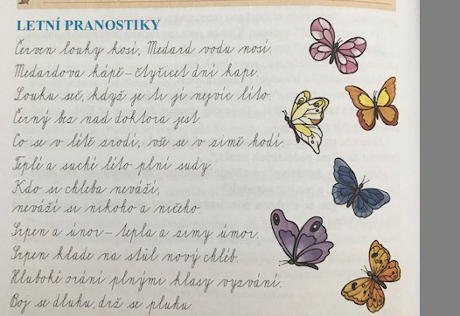

- Ukázka: O. SEKORA: Jak byla naše třída v ZOO (Čítanka pro 5. ročník, str. 176 - 177)

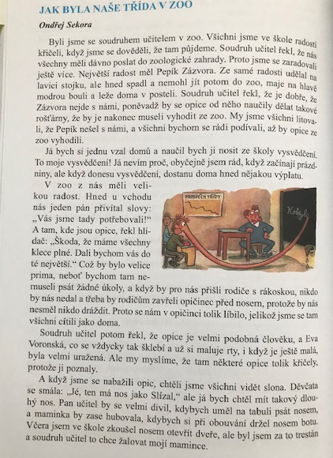

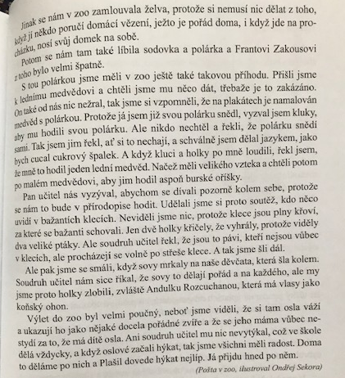

Zpracování:
Přečti si výše uvedené ukázky a písemně do sešitu literatury, nebo přímo do tohoto pracovního listu zpracuj:
Úkoly k textu:
- Vyber si jednu pranostiku z ukázky č.1 - Letní pranostiky a vysvětli ji.
Další úkoly se váží k ukázce č.2 – Jak byla naše třída v ZOO
- Napiš stručně o části v ukázce, která tě pobavila, vysvětli proč.
- Napiš, se kterými zvířaty se děti v ZOO seznámily.

